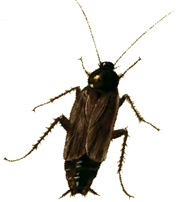
CUCARACHA ORIENTAL
Blatta Orientalis

DESCRIPICIÓN:
Color marrón oscuro, casi negro, cuya longitud del cuerpo es de 30 mm. Solamente los machos tienen alas que cubren 2/3 de su cuerpo, sin embargo no tienen capacidad de vuelo.

BIOLOGÍA:
- Vida del adulto: 5-26 semanas.
- Son de alimentación omnívora. Pueden vivir hasta un mes sin alimentación pero con agua, y aproximadamente dos semanas sin ambos.
- Ootecas de 26 mm de longitud, color marrón-negro. Pueden llevar de 14 a 16 huevos.
- Número de crías por año: 200 (incluida la 2ª generación)
- Las ninfas son de color marrón oscuro, y pasan por 7-10 estadios antes de llegar a ser adultas.
- Hábitos preferentemente nocturnos.

HÁBITAT:
Prefiere lugares frescos y húmedos.

